

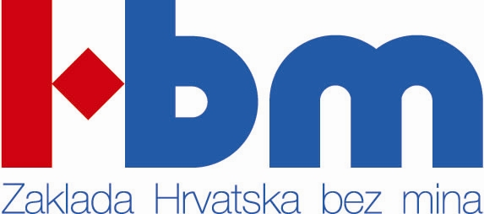

Očišćeno od mina 18.000 metara četvornih u mjestu Barišići pored Drniša
Primopredajom Potvrde o razminiranosti 'Područja zaselka Barišići u naselju Kričke', 28. veljače je svečano obilježen završetak razminiranja gotovo 18.000 metara četvornih u ovom naselju u blizini grada Drniša.
Razminiranje 17.968 metara četvornih trajalo je 15 dana, a obavilo se u studenom i prosincu 2012. godine. Osam pirotehničara tvrtke Tetrazen iz Ozlja su, zbog nepristupačnog terena, isključivo ručnom metodom razminirali strmi teren neposredno uz kuće u zaselku Barišići, a cijeli projekt je koštao 38.535 američkih dolara.
Cijeli projekt započeo je City Center one Split, koji je u povodu svoga prvog rođendana pokrenuo akciju 'Daj 5 za Drniš bez mina' i čiji su posjetitelji, kupujući koktele za simboličnih 5 kuna, donirali više od 41.000 kuna za razminiranje ovog naselja u blizini Drniša. Donaciju je podržalo i Ministarstvo poljoprivrede, a ostatak iznosa donirao je International Trust Fond koji je sredstvima Vlade SAD-a uvećao ukupni iznos, pa se prikupljenim sredstvima uspjelo razminirati gotovo 18.000 metara četvornih minski sumnjivog prostora.
Potvrdu o razminiranosti je zamjenik ravnatelja Hrvatskog centra za razminiranje g. Miljenko Vahtarić uručio donatorima City Centeru one i ITF-u. Svečanoj primopredaji su uz njih nazočili i ravnateljica Ureda za razminiranje Vlade Republike Hrvatske Dijana Pleština, upraviteljica humanitarne zaklade 'Hrvatska bez mina' Đurđa Adlešič, predstavnici Šibensko-kninske županije, Grada Drniša te drugi uvaženi gosti vezani uz ovaj projekt.
City Center one je najavio da neće stati na ovom projektu te će i u budućnosti, uz svoje posjetitelje, pomagati razminiranje Hrvatske.

